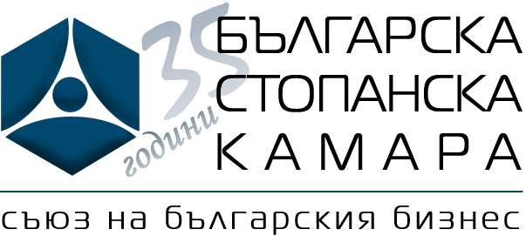
.

Покана
Семинар
по прилагането на изискванията на регламентите REACH и CLP, които влизат в сила през 2015 г.
София, ул. Алабин 16-20, БСК, Заседателна зала – ет. І .

Дата и място: 20.05.2015 г. от 9:30 до 16:00 часа , БСК, залата на I етаж, ул. Алабин 16-20, София

На обучението ще бъдат представени:
- CLP класификация и етикетиране на химични смеси - нови критерии и крайни срокове;
- Промени в нормативните изисквания за информационните листове за безопасност (eSDS);
- Промени в Закона за опазване на околната среда във връзка с транспониране на Директива 2012/18/ЕС (Севезо III);
Лектори ще бъдат представители на МОСВ

Регистрация и заплащане на таксата за участие:

Крайната дата за заплащане на таксата за участие е 18.05.2015 г., след изпращане на заявка за участие и получаване на потвърждение за регистрацията.

За регистрация попълнете заявката и изпратете на адрес: ios@bia-bg.com

Такса за участие: – 180 лв. с включенo ДДС

IBAN BG61STSA93000021609234

BIC STSABGSF – Банка ДСК ЕАД.
Българска Стопанска Камара,
Център Чиста Индустрия
Тел: 02 980 30 55; ios@bia-bg.com

